# V областной форум «Большая перемена»

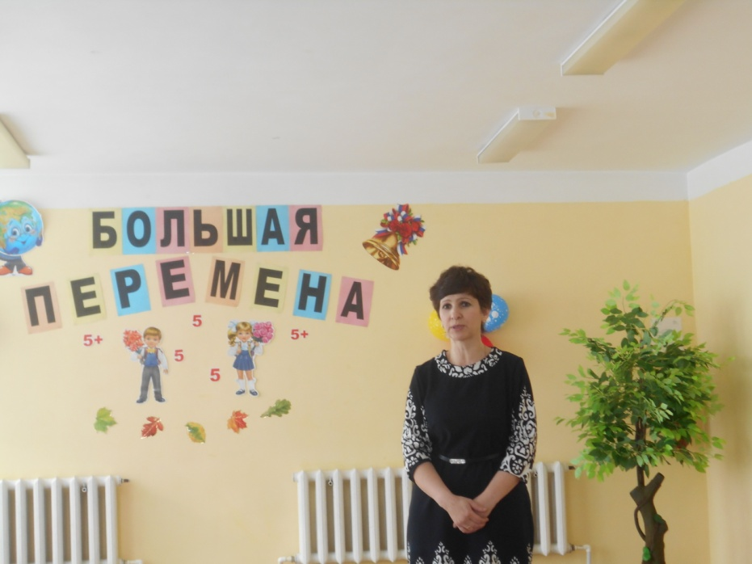 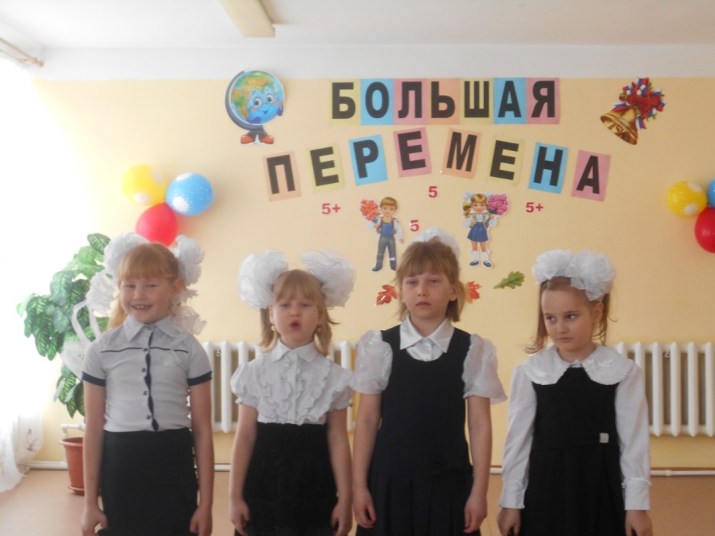

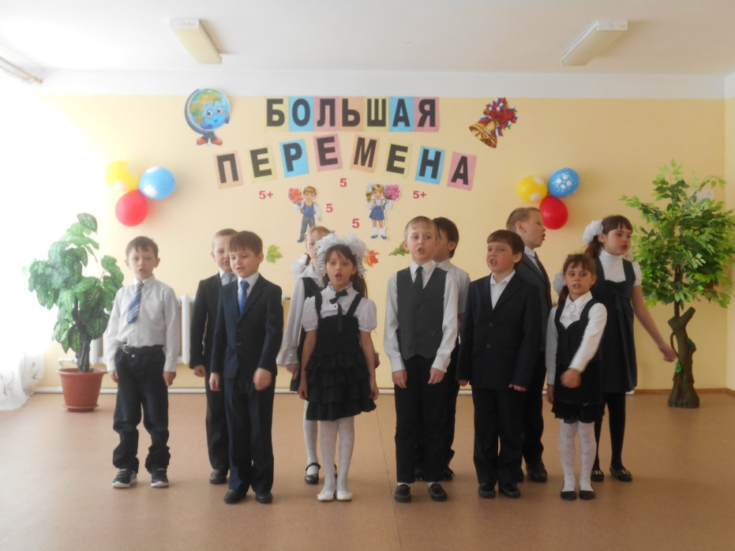 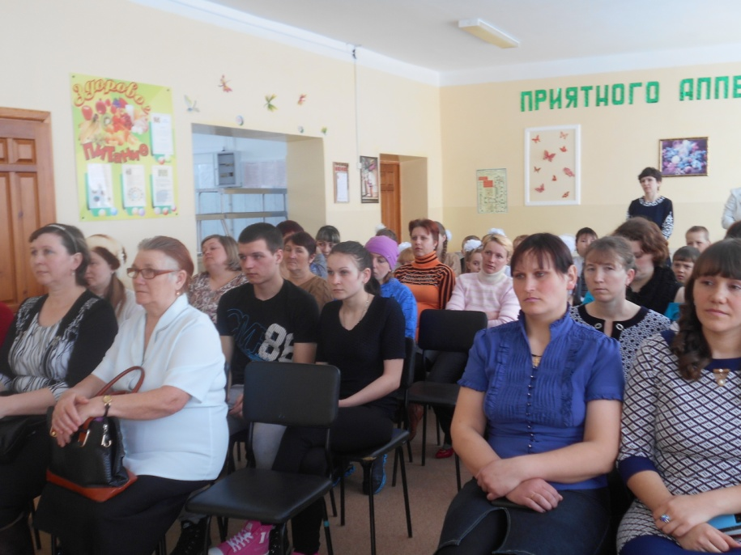

19 марта 2016г Новотравнинская ООШ приветствовала родительскую общественность села на V областном форуме «Большая перемена».

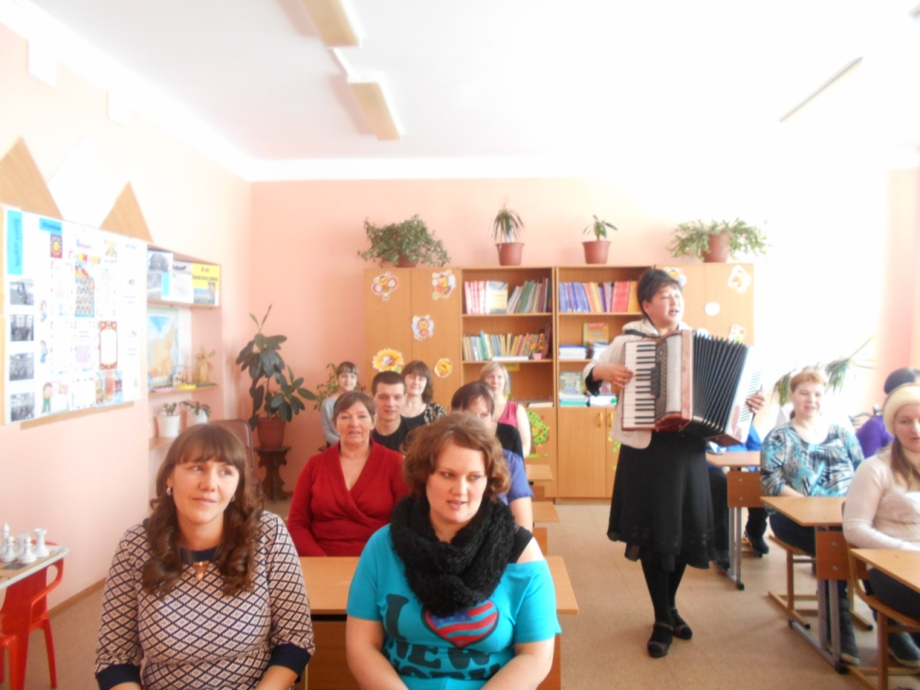 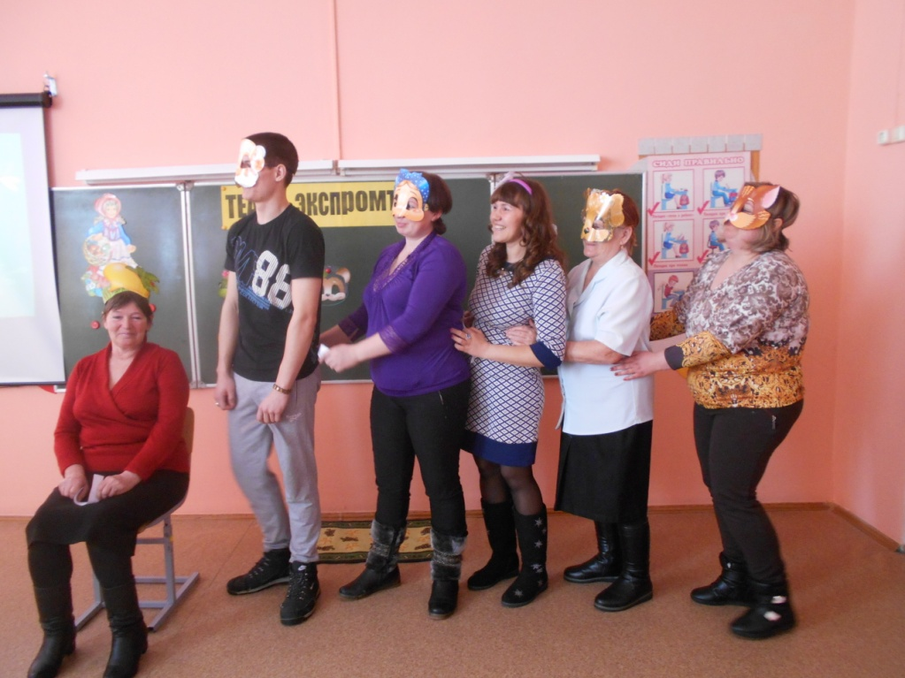

Занятие кружка»Домисолька» Занятие кружка «Петрушка»

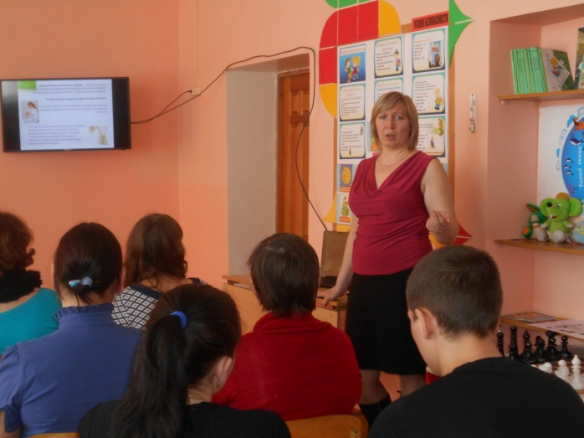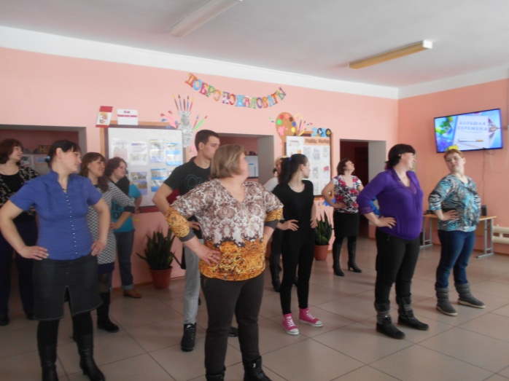 «Азбука здоровья»-корригирующая гимнастика.

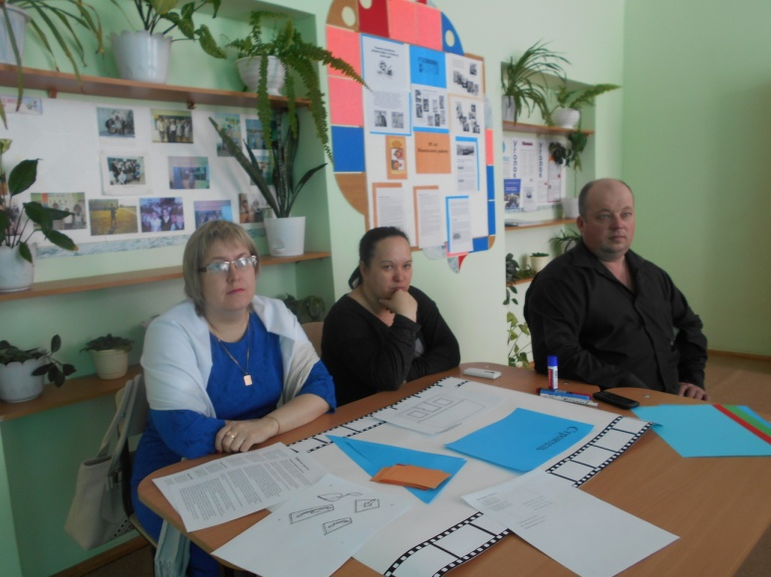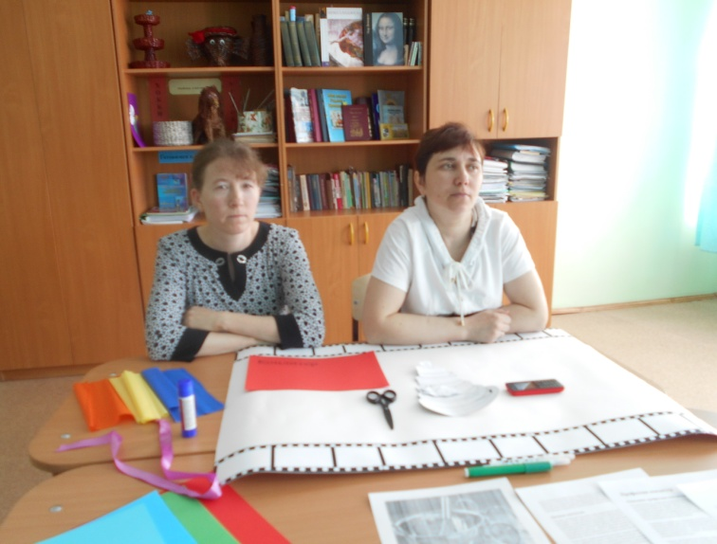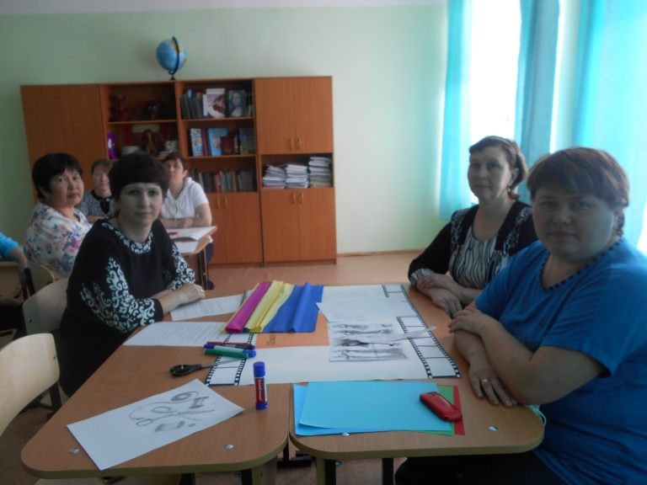

Организация профессиональной ориентации. Интерактивное занятие «Найти себя. Я в мире профессий».

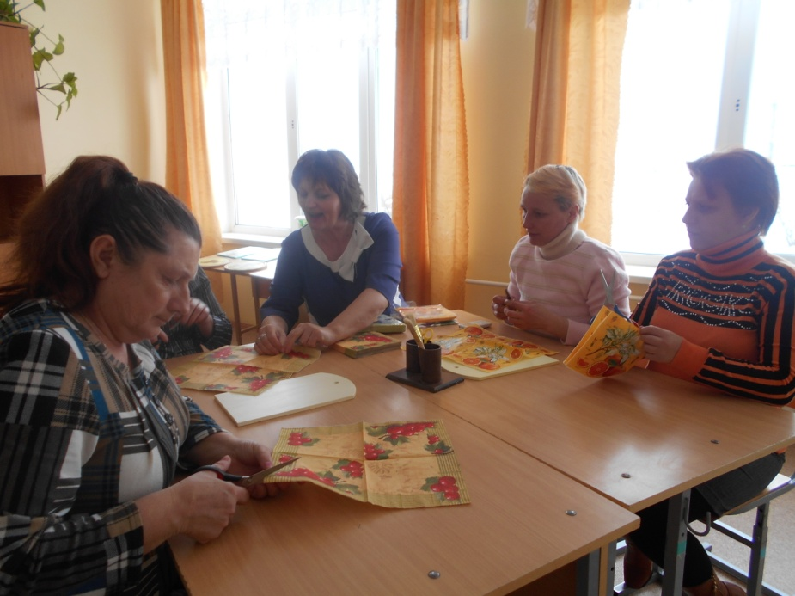 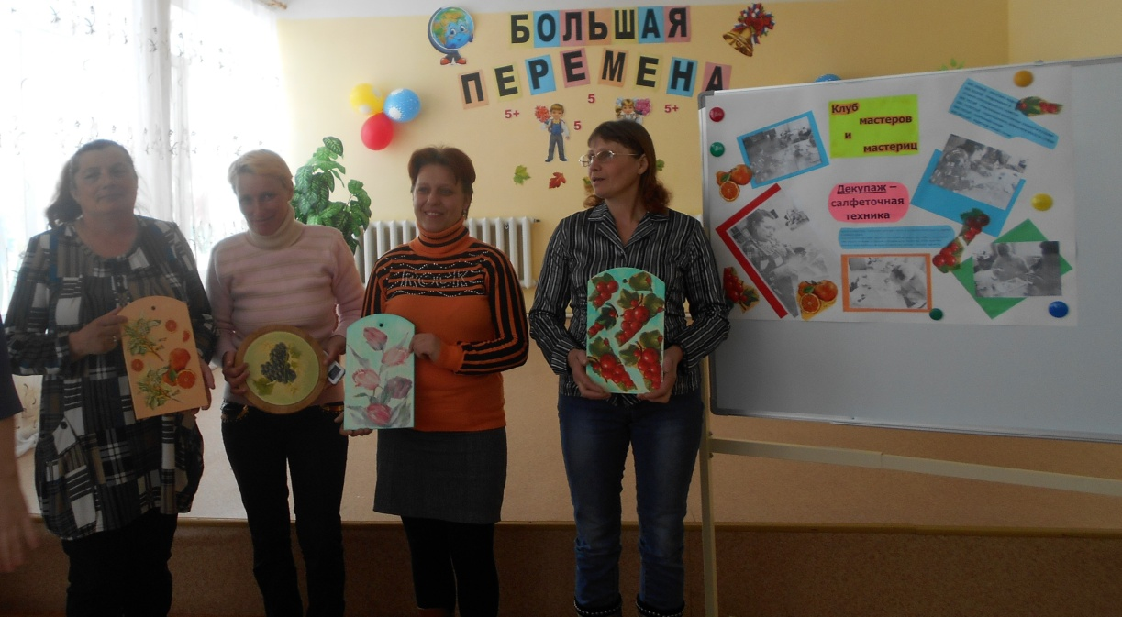

Мастер-класс по технике «Декупаж». Занятие кружка ДПИ в 5 классе.

«Весёлая физминутка»

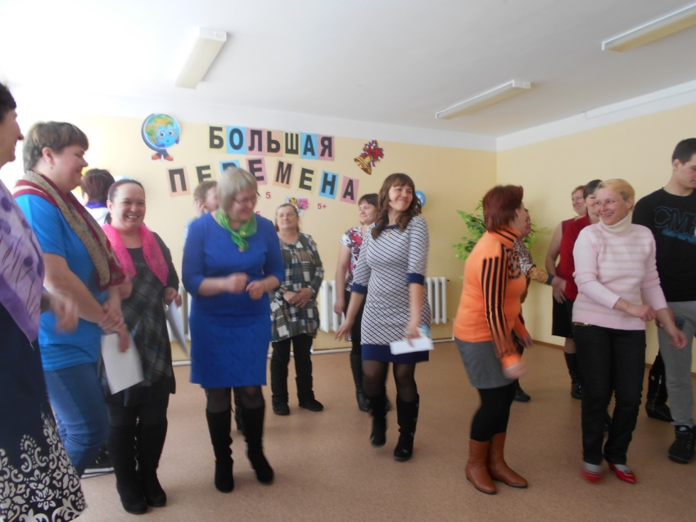 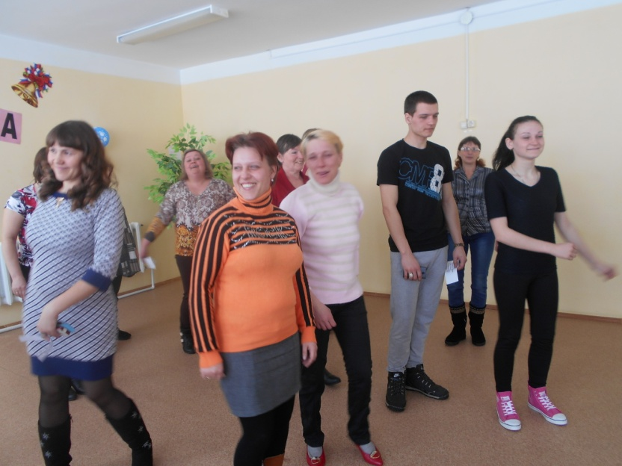

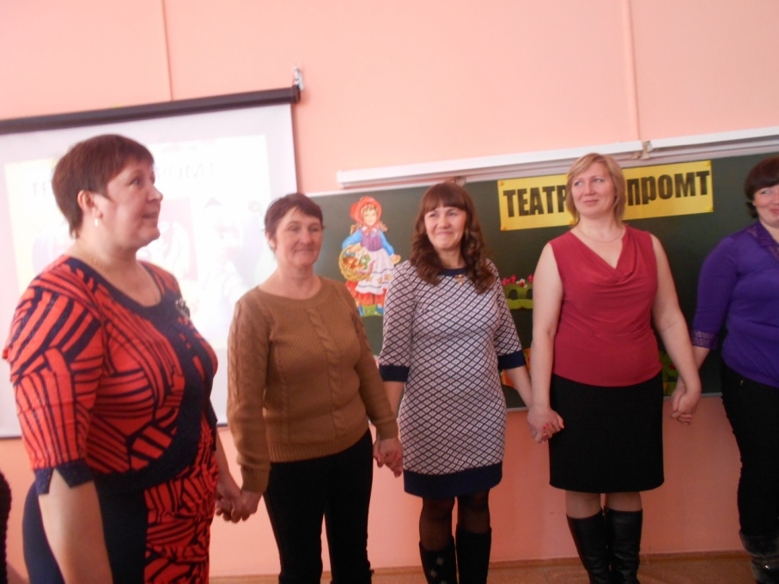 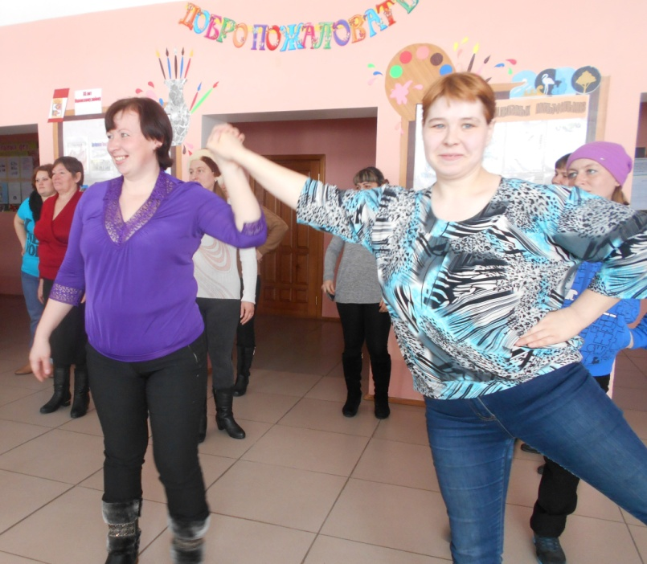

Творческий отчёт деятельности площадок

.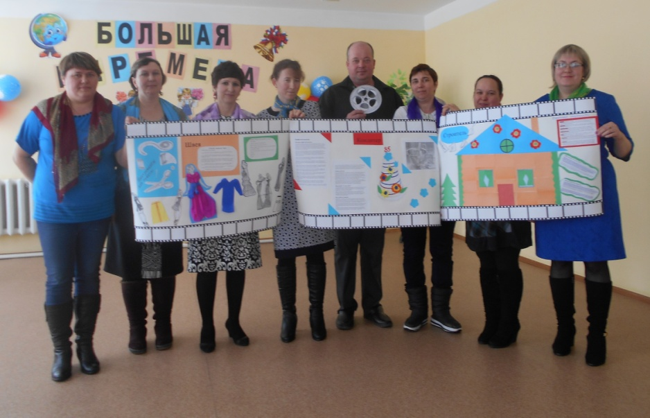 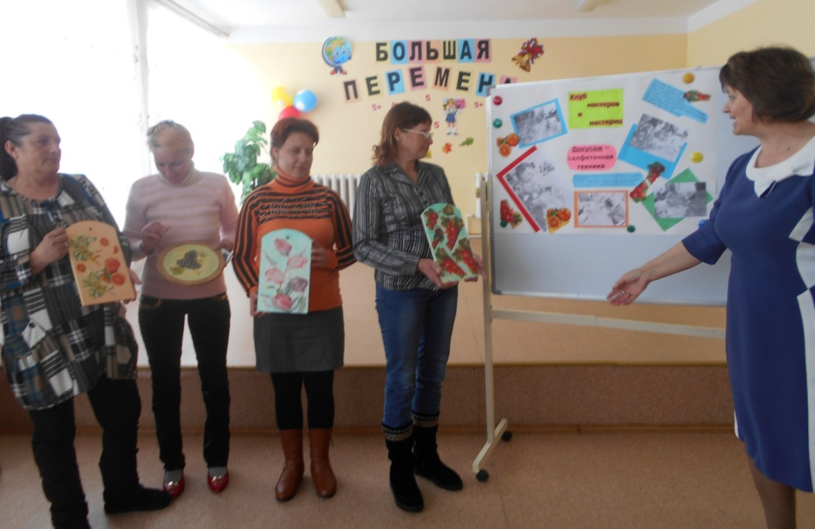

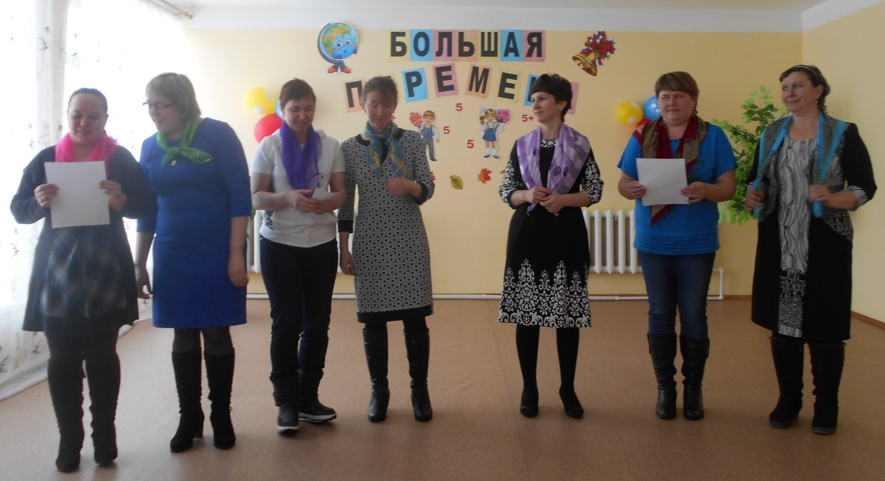 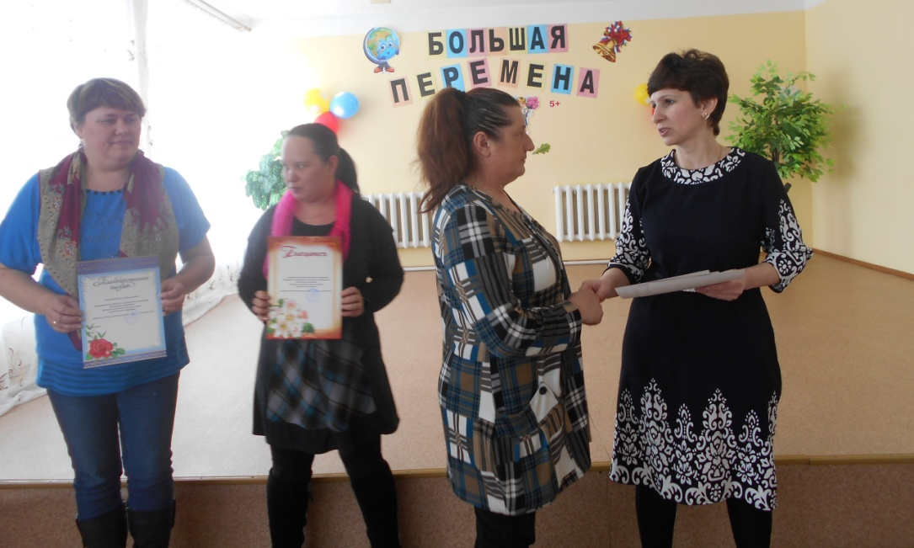

Итог подведён. Заведующий филиалом Базилевич М.Д. вручила Благодарственные письма родительскому комитету школы. Родители попросили открыть для них «дополнительный класс». Всем понравились такие интересные и активные занятия.